WEB Programozás-1. ZH-2 B csop

Összesen: 20 pont

A VS Code programba nem megengedett külön modult (Extension) telepíteni! Ha valaki ilyet telepít, annak a ZH-ja 0 pontot ér.

A végén csomagolja be projektjét a Név-NeptunKód-Acsop.zip fájlba és töltse fel a tanát által megadott helyre.

Kötelező: Írassa ki nevét és Neptun kódját a bal felső sarokba.

- Készítse el a képen látható weboldalt, ahol terméket lehet rendelni. Meg kell adni a vásárló nevét, email címét, hány darabot szeretne vásárolni és melyik nap veszi át a terméket az áruházban.
Küldés esetén POST metódusú http kérelmet küld a feldolgoz.php-nek címezve.
A háttér színe: rgb(228, 185, 91) Használja a mellékelt kep.jpg képet. (5 pont)

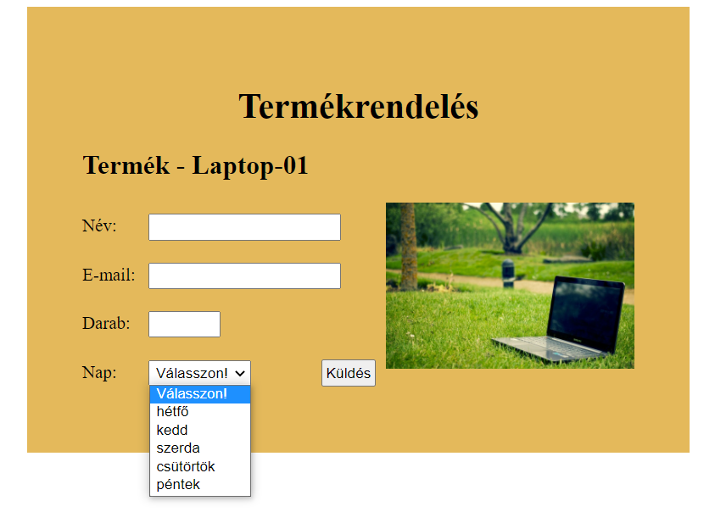
Darab: Numerikus adat
Nap: lenyíló lista a következő hasznos szavakkal: hétfő, kedd, szerda, csütörtök, péntek
Induláskor a Válasszon! szöveg látható.

Két helyen kell ellenőriznie a beviteli adatok helyességét: JavaScript, PHP
Az űrlapon belül a HTML kódban ne legyen ellenőrzés, hogy a JavaScript és PHP ellenőrzés hatását tesztelni lehessen! Az E-mail mező is text típusú legyen: type="text"

Mindkét esetben (JavaScript, PHP) a következő feltételeket vizsgálja:
  - Minden mező kötelező.
  - A név minimum 8 és maximum 30 karakter hosszú.

  - Az e-mail mező egy e-mail címet tartalmaz.

  - A darab csak szám lehet, minimum 1, maximum 10.
  - A lenyíló listában az 5 megadott napnév közül ki lett választva az egyik.

- A „Küldés” gombra kattintva JavaScript segítségével ellenőrizze, hogy teljesülnek-e a megadott

feltételek, és csak a feltételek teljesülése esetén engedje meg az űrlap adatai elküldését a

feldolgoz.php-nek címezve. A hibás adatok hátterét színezze át pirosra (#f99). (5 pont)

Az e-mail cím ellenőrzéséhez használja a következő reguláris kifejezést:
var checkPattern = /^([A-Za-z0-9_\-\.])+\@([A-Za-z0-9_\-\.])+\.([A-Za-z]{2,4})$/;

- Készítse a küldött adatok feldolgozását végző PHP szkriptet (feldolgoz.php), amely:
  - kiírja a kapott adatokat, és mögéjük kiírja, hogy helyes vagy hibás.

Pl., ha az email és a nap a hibás:

Név: Horváth Ferenc Helyes
E-mail: ferenc Hibás!
Darab: 3 Helyes
Nap: vasárnap Hibás!
A Nap akkor helyes, ha a megadott 5 napnév egyike.

(5 pont)

b) Ha minden adat helyes volt, elmenti a kapott adatokat a zh.sql importálásával létrehozott aruhaz

adatbázis rendeles táblájába. (5 pont)

